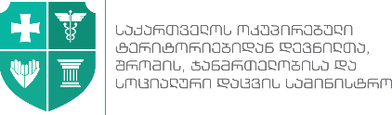
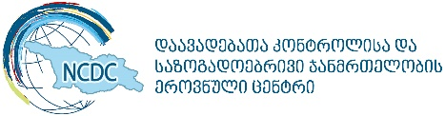

C ჰეპატიტი (HCV)

არსებულ მონაცემებზე დაყრდნობით, საქართველო C ჰეპატიტის მაღალი გავრცელების მქონე ქვეყნებს შორისაა. 90-წლების დასაწყისში ჯანდაცვის სისტემის კოლაფსმა და სამედიცინო დახმარების სერვისებისადმი ხელმისაწვდომობის პრობლემებმა წლების განმავლობაში უარყოფითი გავლენა იქონია უსაფრთხო ინექციების, ინფექციის კონტროლისა და სისხლის უსაფრთხო დონაციის პრაქტიკაზე. აღნიშნულმა ფაქტორებმა, ნარკოტიკების ინექციურ მომხმარებლებში შპრიცების გაზიარების გავრცელებულ პრაქტიკასთან ერთად, ხელი შეუწყო ინფექციის გავრცელებას ზოგად მოსახლეობაში.
2015 წელს დაავადებათა კონტროლისა და საზოგადოებრივი ჯანმრთელობის ეროვნული ცენტრისა (დკსჯეც) და აშშ-ის დაავადებათა კონტროლისა და პრევენციის ცენტრის (CDC) მიერ ჩატარებული C ჰეპატიტის სეროპრევალენტობის პოპულაციური კვლევის მიხედვით, საქართველოში С ჰეპატიტის საწინააღმდეგო ანტისხეულები აღმოაჩნდა მოზრდილი მოსახლეობის 7,7%-ს, ხოლო აქტიური დაავადება კი - 5,4%-ს აქვს. აღნიშნული კვლევა მიზნად ისახავდა მოსახლეობაში HCV ინფექციის გავრცელების დადგენას ასაკობრივი ჯგუფების, რეგიონების და საქალაქო/სასოფლო საცხოვრებლის მიხედვით, ასევე HCV ინფექციის რისკ-ფაქტორების შეფასებას, საქართველოში გავრცელებული გენოტიპების აღწერას, C ჰეპატიტის, მისი პრევენციისა და მკურნალობის შესახებ ცოდნისა და აღქმის შეფასებას.

მახასიათებლები | n | შეწონილი % | მოზრდილი მოსახლეობა >18
ანტი-HCV+ | 425 | 7.7% | 215,000
HCV რნმ+ | 311 | 5.4% | 150,300
HCV (რნმ+) - გავრცელება და რაოდენობები რეგიონებისა და ქალაქების მიხედვით

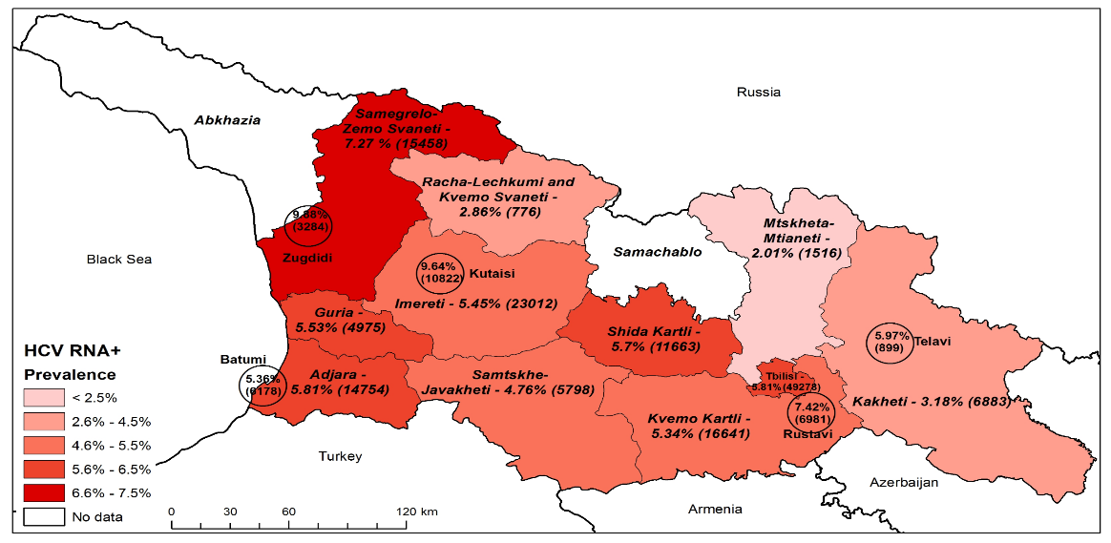

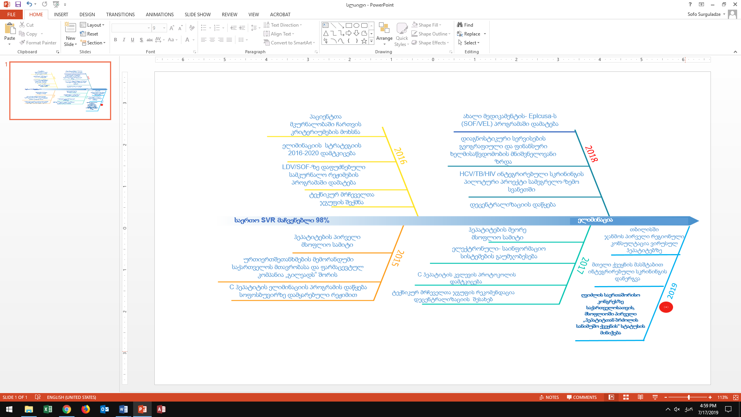
С ჰეპატიტის ელიმინაციის პროგრესი
დეცენტრალიზაცია
Epclusa-ს
- საქართველოს მთავრობამ, CDC-ისა და სხვა საერთაშორისო პარტნიორების მხარდაჭერით, გამოავლინა ძლიერი პოლიტიკური ნება С ჰეპატიტთან საბრძოლველად. C ჰეპატიტის ელიმინაციის ეროვნული პროგრამა ამოქმედდა 2015 წლის აპრილში;
- 2011 წლიდან საქართველოს მთავრობამ, გლობალური ფონდის მხარდაჭერით, არსებითად გააძლიერა ძალისხმევა C ჰეპატიტის წინააღმდეგ ისეთი ეროვნული პროგრამების დანერგვით, როგორიცაა HIV/HCV კოინფექციის მქონე პაციენტებში C ჰეპატიტის უფასო მკურნალობა, სასჯელაღსრულების სისტემაში C ჰეპატიტის უფასო მკურნალობა, ზოგადი მოსახლეობისთვის პეგილირებული ინტერფერონისა და რიბავირინის კომბინაციაზე 60%-იანი თანაგადახდა;
- 2014 წელს საქართველოს ოკუპირებული ტერიტორიებიდან დევნილთა, შრომის, ჯანმრთელობისა და სოციალური დაცვის სამინისტრომ (ჯანდაცვის სამინისტრო), ამერიკელ პარტნიორებთან ერთად, საფუძველი ჩაუყარა საქართველოში C ჰეპატიტზე რეაგირების გაძლიერების ინიციატივას;
- ჯანდაცვის სამინისტროს მიერ შეიქმნა სპეციალური კომისია, რომელიც უზრუნველყოფს C ჰეპატიტის ელიმინაციის პროგრესის კოორდინირებას. გარდა ამისა, შემუშავდა C ჰეპატიტის ელიმინაციის სამოქმედო გეგმის მოკლევადიანი/გადაუდებელი ღონისძიებების ეროვნული პროგრამა.
- C ჰეპატიტის ელიმინაციის ეროვნული სტრატეგიისა და სამოქმედო გეგმის შესაბამისი პროგრესის მეთვალყურეობის მიზნით შეიქმნა საერთაშორისო ექსპერტთა სამუშაო ჯგუფი;
- 2015 წლის 21 აპრილს მომზადდა და ხელი მოეწერა ურთიერთშეთანხმების მემორანდუმს საქართველოს მთავრობასა და ფარმაცევტულ კომპანია „გილეადს“ შორის;
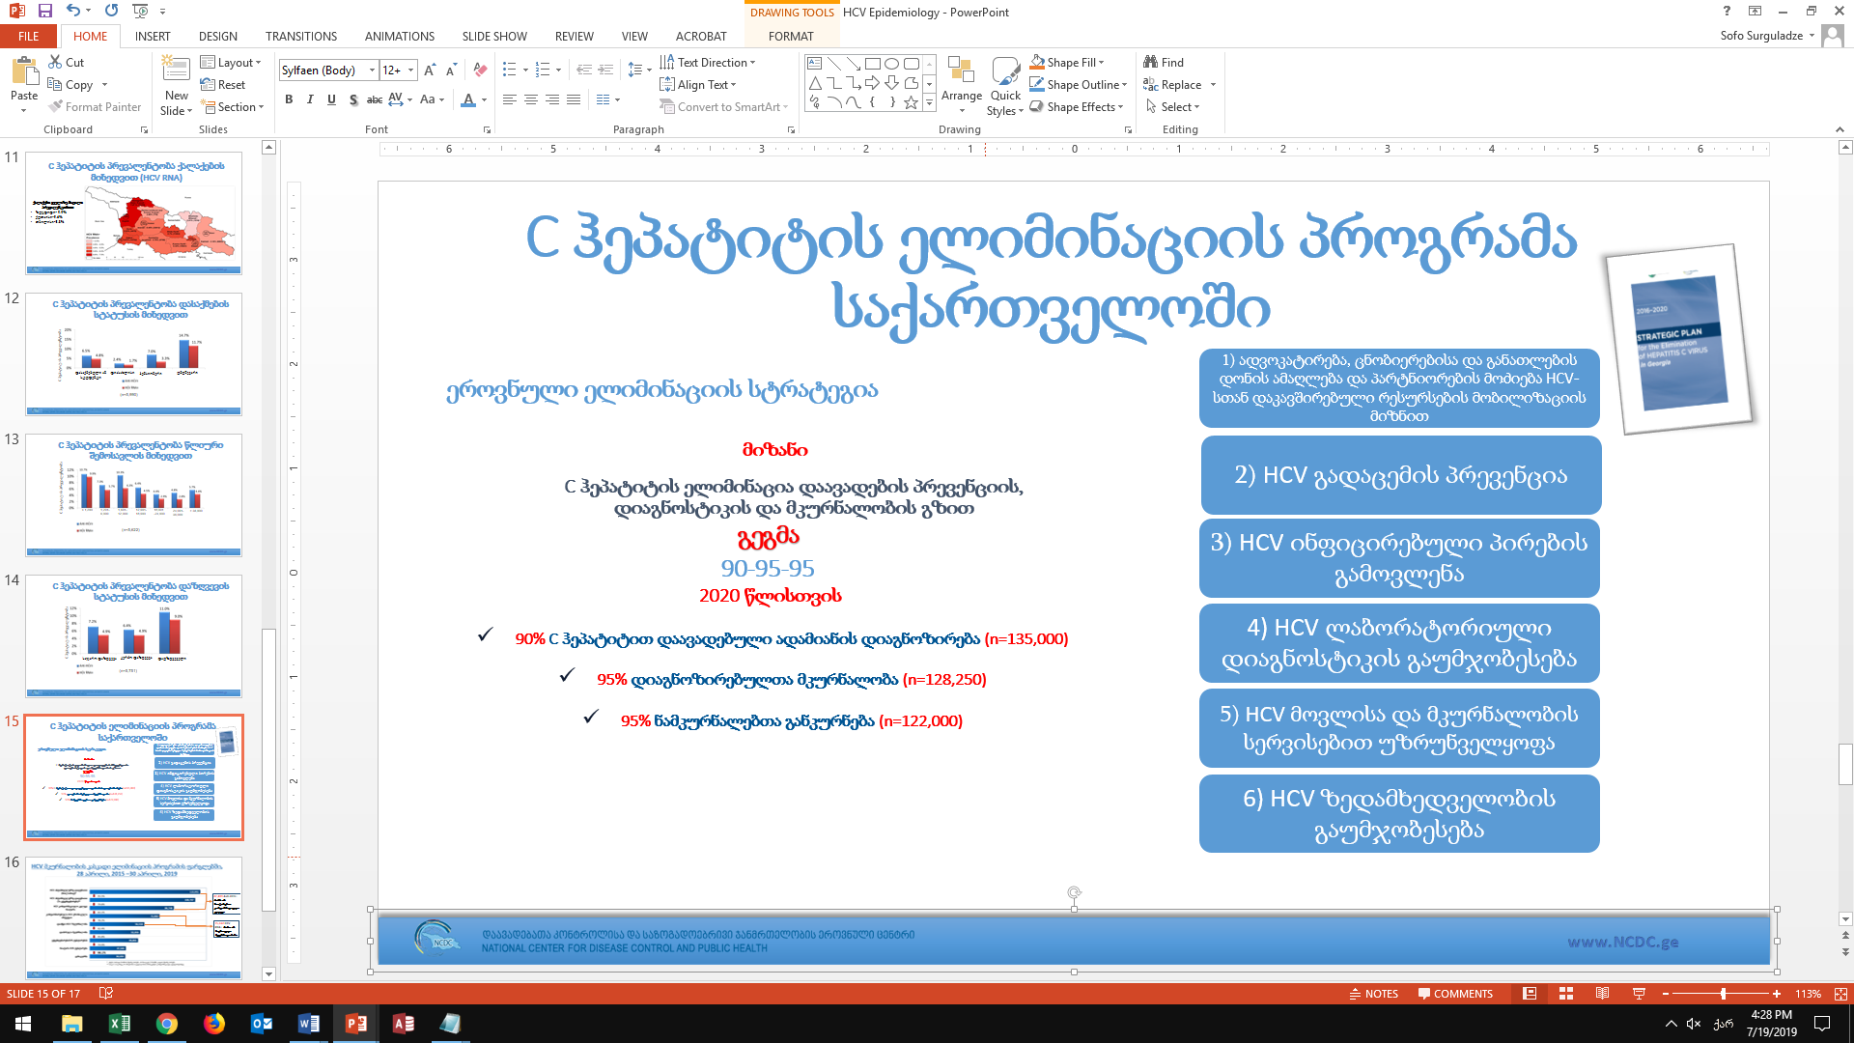
ეროვნული ელიმინაციის სტრატეგია

ქვეყანამ გააძლიერა ძალისხმევა სტრატეგიის თითოეული მიმართულებით:
- დაიწყო მასობრივი საინფორმაციო კამპანია, მოკლე ტექსტური შეტყობინებები რეგულარულად იგზავნება მოსახლეობაში C ჰეპატიტის სკრინინგზე მოწვევის მოწოდებით, დაფუძნდა C ჰეპატიტის ცხელი ხაზი;
- სამედიცინო და არასამედიცინო დაწესებულებებში დაწესდა ინფექციის კონტროლის მონიტორინგის სისტემა. ნარკოტიკების ინექციურად მომხმარებლებისა და მათი სქესობრივი პარტნიორებისთვის HCV სკრინინგი ხელმისაწვდომია ანონიმურობის შენარჩუნებით. შეიქმნა უსაფრთხო სისხლის ერთიანი ელექტრონული მონაცემთა ბაზა;
- დღეისათვის C ჰეპატიტის სკრინინგს ქვეყნის მასშტაბით ახორციელებს 800-ზე მეტი დაწესებულება, მათ შორის ამბულატორიული და ჰოსპიტალური კლინიკები, სასჯელაღსრულების დაწესებულებები, ზიანის შემცირების ცენტრები, საზოგადოებრივი ჯანმრთელობის რაიონული ცენტრები, იუსტიციის სახლები ქვეყნის სხვადასხვა ქალაქში და ა.შ. სკრინინგის შედეგები აისახება ერთიან ელექტრონულ მოდულში, რომელიც ასევე აერთიანებს სხვა რელევანტური ბაზებიდან მიღებულ (უსაფრთხო სისხლის, დაბადების რეგისტრისა და ჰოსპიტალიზაციის) სინქრონიზებულ ინფორმაციას;
- რიჩარდ ლუგარის სახელობის საზოგადოებრივი ჯანმრთელობის კვლევით ცენტრში HCV დიაგნოსტიკის გამარტივების მიზნით მიმდინარეობს კვლევითი სამუშაოები, რაც უპირატესად ითვალისწინებს HCV cAg-სა და პჯრ ტესტირების განსხვავებული მიდგომების შესწავლას. ლაბორატორიაში დაინერგა ხარისხის გარე კონტროლის სისტემა;
- ამჟამად C ჰეპატიტის ელიმინაციის პროგრამის მკურნალობის კომპონენტში ქვეყნის მასშტაბით ჩართულია 42 სამკურნალო დაწესებულება (მათ შორის, 1 ცენტრი სასჯელაღსრულების სისტემაში); იგეგმება დაწესებულებების რაოდენობის გაზრდა 70-მდე, რათა თითოეულ მუნიციპალიტეტში იყოს სულ მცირე ერთი დაწესებულება;
- მიმდინარეობს HCV ზედამხედველობის დაწესება მაღალი რისკის მქონე პოპულაციებზე, როგორებიცაა ჰემოდიალიზზე მყოფი პაციენტები და ჰემოფილიით დაავადებული პირები. დკსჯეც-მა , CDC-სთან თანამშრომლობით, 2018 წელს ჩაატარა C ჰეპატიტთან ასოცირებული ჰეპატოცელულური კარცინომის გავრცელების განმსაზღვრელი და ელიმინაციის პროგრამაში ჩართვის ბარიერების შემსწავლელი კვლევები;
- C ჰეპატიტის ელიმინაციის წარმატებული განხორციელებისათვის საერთაშორისო პარტნიორებთან თანამშრომლობით, საქართველოში ყოველწლიურად იმართება C ჰეპატიტის ეროვნული სამუშაო შეხვედრა. 2015 წელს ჩამოყალიბდა 12 საერთაშორისო ექსპერტისგან შემდგარი ჯგუფი, რომელიც ყოველ წელს ტექნიკურ ექსპერტთა ჯგუფის შეხვედრაზე, აფასებს არსებულ პროგრესს და შეიმუშავებს რეკომენდაციებს;
- 2016 წელს შეიქმნა C ჰეპატიტის კლინიკური და სამეცნიერო კომისიები. კლინიკური კომისიის მიერ შემუშავდა C ჰეპატიტის კლინიკური მართვის ეროვნული გაიდლაინი. 2019 წლის ივნისამდე სამეცნიერო კომიტეტმა განიხილა 60 საპროექტო წინადადება და დაამტკიცა - 52 ;
HCV სკრინინგის და მკურნალობის კასკადი ელიმინაციის პროგრამის ფარგლებში-28 აპრილი 2015-31 ივლისი 2019
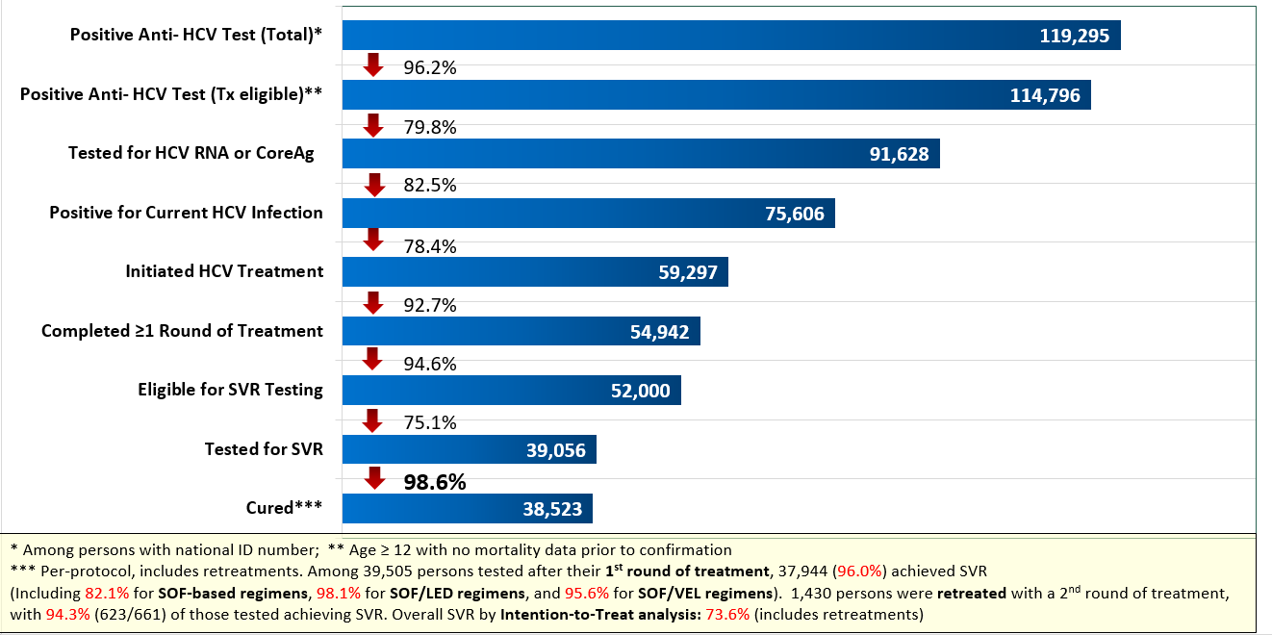
- C ჰეპატიტის მკურნალობა დაიწყო 59,297 პირმა, რაც დიაგნოსტირებულთა 78,4% შეადგენს
- HCV მკურნალობაში ჩართულთა 92,7%-მა დაასრულა მკურნალობის სრული კურსი
- პაციენტთა 75,1%-მა ჩაიტარა მყარი ვირუსული პასუხის (SVR) ტესტი და მათგან 98,6% განიკურნა
- 2017 წლის 1 ნოემბერს, ბრაზილიაში, ჰეპატიტების მსოფლიო სამიტზე, C ჰეპატიტის ელიმინაციის პროცესში შეტანილი წვლილისთვის საქართველოს მიენიჭა „NOhep Visionary“-ს საპატიო სტატუსი;
2015 წლიდან, 2,9 მილიონზე მეტი სკრინინგი დარეგისტრირდა ერთიანი სკრინინგის ბაზაში ≈1,76 მილიონი პირი (1,5 მლნ. ზრდასრული პირი) არის დასკრინული 7.82%-იანი დადებითობის მაჩვენებლით
- დკსჯეც-ის მხარდაჭერით შეიქმნა „C ჰეპატიტისგან განკურნებულ პაციენტთა ასოციაცია“, რომლის მიზანია C ჰეპატიტის ელიმინაციის პროგრამის წარმატებული განხორციელების ხელშეწყობა, მოსახლეობაში ვირუსული ჰეპატიტების შესახებ ცნობიერების ამაღლება, ჰეპატიტთან ასოცირებული სტიგმისა და დისკრიმინაციის შემცირება;
- 2019 წლის 11-13 თებერვალს თბილისში ჯანმრთელობის მსოფლიო ორგანიზაციამ ჩაატარა პირველი რეგიონული საკონსულტაციო შეხვედრა ვირუსულ ჰეპატიტებზე ჯანმოს ევროპის რეგიონში - ‘’მიღწევები ელიმინაციის გზაზე“, რომელიც მიეძღვნა ვირუსული ჰეპატიტების გავრცელების დაძლევის პროცესში ქვეყნების მიერ მიღწეული პროგრესისა და გამოწვევების გადახედვასა და გამოცდილების გაზიარებას;
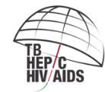
- 2019 წელს, ვენაში, ღვიძლის საერთაშორისო კონგრესზე საქართველოს გადაეცა მსოფლიოში პირველი ’’ჰეპატიტთან ბრძოლის სანიმუშო ქვეყნის“ სტატუსი;
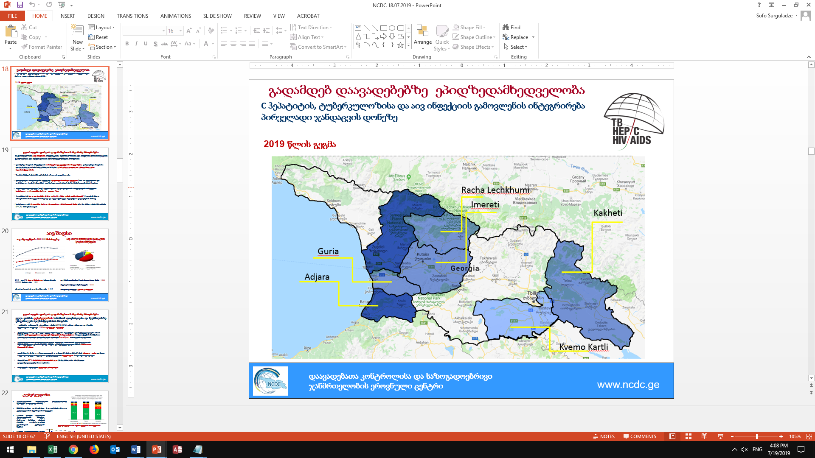
C ჰეპატიტის, ტუბერკულოზისა და აივ ინფექციის გამოვლენის ინტეგრირება პირველადი ჯანდაცვის დონეზე

- TB/HIV/HCV ინტერგირებული სკრინინგის პილოტური პროექტი დაიწყო 2018 წელს სამეგრელო-ზემო სვანეთის რეგიონში
- 8 თვის მანძილზე სკრინინგი ჩაუტარდა 89,602 პირს, მათ შორის 2350 იყო HCV სკრინინგ-დადებითი, 37 აივ ინფექციის სკრინინგზე-დადებითი და 177 ტუბერკულოზის სავარაუდო შემთხვევა;
- პროექტი ასევე ხორციელდება აჭარაში, გურიაში, რაჭა ლეჩხუმ -ქვემო სვანეთში, იმერეთში, კახეთსა და მცხეთა-მთიანეთში, წლის ბოლომდე დაგეგმილია პროექტის გაფართოება ქვეყნის მასშტაბით.
_____________________________________________________________________________________
საქართველოს ოკუპირებული ტერიტორიებიდან დევნილთა,  შრომის, ჯანმრთელობისა და სოციალური დაცვის სამინისტრო  საქართველო, თბილისი 0119. აკ. წერეთლის გამზ. #144  www.moh.gov.ge | დაავადებათა კონტროლისა და საზოგადოებრივი ჯანმრთელობის ეროვნული ცენტრი  საქართველო, თბილისი 0177. ქ. #99  www.ncdc.ge

